华鼎国联公司介绍
- 公司简介
华鼎国联是一家专注于锂离子动力电池和电池材料研发和生产的新能源科技公司，由华鼎基金主导并联合国联汽车动力电池研究院有限责任公司（以下简称“国联研究院”）及核心团队共同创立。华鼎国联下设四家公司：华鼎国联动力电池有限公司（注册资本24.57亿元）、华鼎国联电池材料有限公司（注册资本2.46亿元）、华鼎国联四川动力电池有限公司（注册资本17亿元）、华鼎国联四川电池材料有限公司（注册资本2.07亿元）。
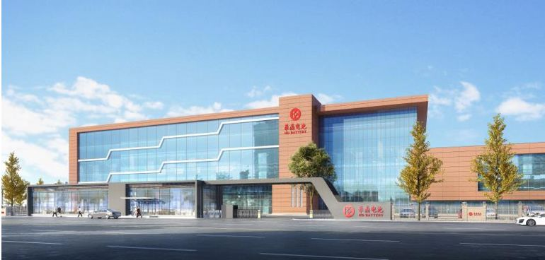
- 公司股东
公司主要股东华鼎基金总规模超过200亿元人民币，是中国极具实力的新能源产业基金，专注于新能源汽车领域的产业整合投资、技术创新投资、并购重组投资等私募股权投资。公司股东国联研究院是在国家工信部和国家科技部领导的大力支持下，由中国汽车工业协会倡导和组织，北京有色金属研究总院牵头，联合国内知名汽车制造企业和动力电池生产企业共同组建的公司制研发实体。
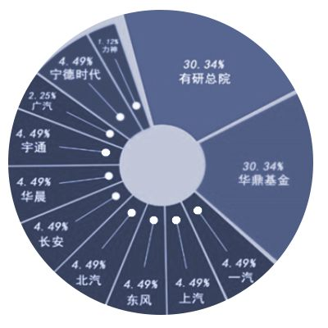
- 技术背景
2016年6月，国联研究院获得“国家制造强国建设领导小组”和工业与信息化部批准，以国联研究院为核心，中国汽车动力电池产业创新联盟为外延，成立了我国首家国家制造业创新中心-国家动力电池创新中心。国家动力电池创新中心致力于在全国范围内打造四大平台，即新一代动力电池的协同攻关平台、动力电池综合性能的检测评价平台、电力电池行业共性基础工作的组织平台、动力电池科技成果孵化和转化平台。华鼎国联是承接国家动力电池创新中心的产业孵化项目。
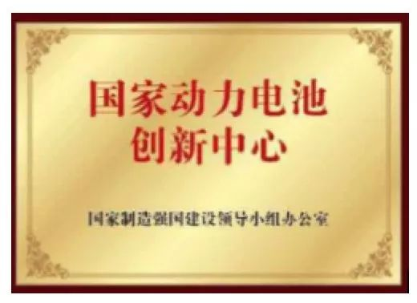
- 研发基地
华鼎国联的研发基地位于北京市怀柔区雁栖经济开发区，建筑使用面积2万平米，已建成动力电池材料、单体电池、电池系统的研发基地和中试基地，其中动力电池关键材料的中试制造能力达到1000吨/年、动力电池单体中试制造能力达到2.5亿Wh/年，电池模组1万组/年，电池系统500套/年，具备分选、试制及测试能力。试制线通过了IATF16949体系认证。
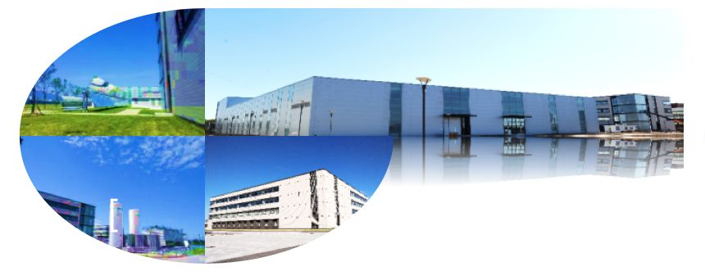
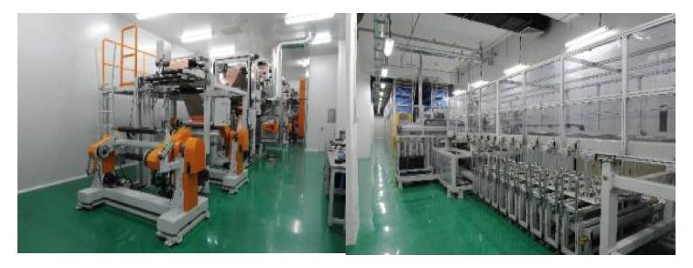
电池中试线
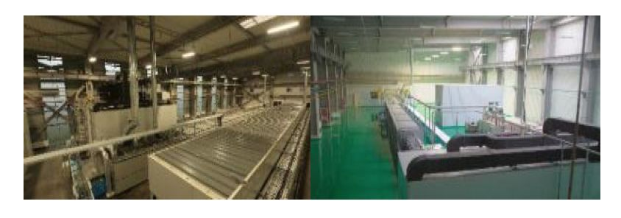
材料中试线

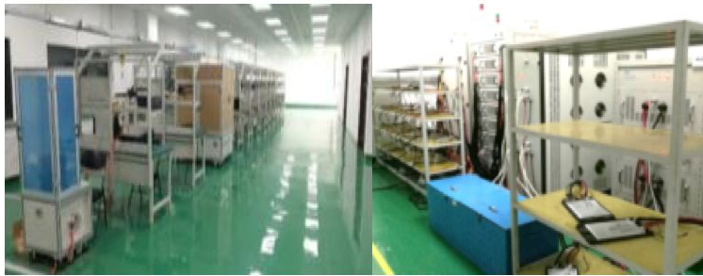
模块及系统中试线

- 制造基地
华鼎国联动力电池的制造基地位于四川省成都市青白江区欧洲产业城，一期占地面积约350亩，全部建成后占地面积约1500亩。设备主要来自于日本及韩国，设备自动化、智能化程度行业领先。一期建设产能达3Gwh的全自动电池生产线5条，成都基地产能目标在25Gwh以上，全部规划产能目标在100Gwh以上。
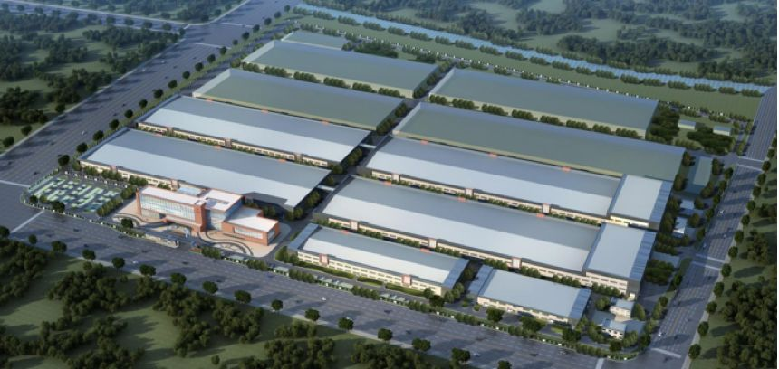
华鼎国联电池材料的制造基地位于四川省成都市青白江区欧洲产业城，一期占地面积约80亩，全部建成后占地面积约500亩。设备主要引进自日本及韩国，生产线具备柔性生产能力，能够兼容622、811电池正极材料的生产。成都基地一期建成5000吨三元高镍正极材料，已于2018年9月份正式生产，远期产能目标在5万吨以上。
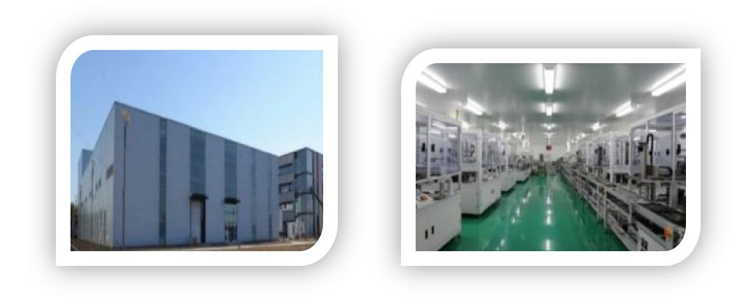
- 领导关怀
- 2018年7月17日，四川省省委副书记、省长尹力视察项目现场。
- 2018年8月20日，四川省委常委、成都市委书记范锐平视察项目现场。
- 2018年4月，四川省2018年重大工业项目集中开工仪式在华鼎国联动力电池产业化基地举行。四川省副省长彭宇行等领导出席了开工仪式，开工仪式由四川省政府副秘书长朱家德主持。
- 2018年6月28日，成都市委常委、市委副书记朱志宏视察项目现场。
- 2018年8月15日，成都市委常委、市政府常务副市长谢瑞武视察项目现场
- 2018年8月3日，成都市副市长王平江视察项目现场。

- 我们的未来
- 产业发展规划
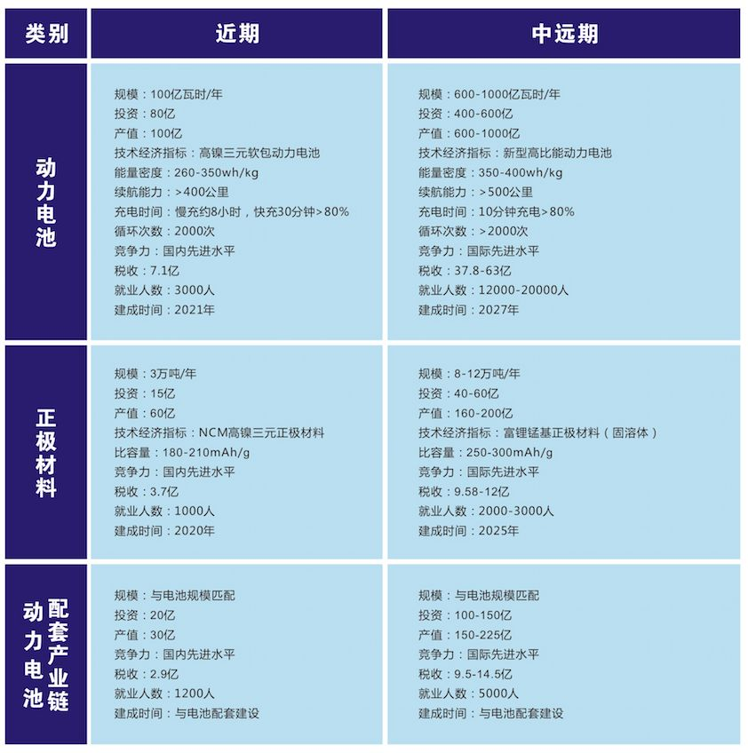
- 销售收入规划

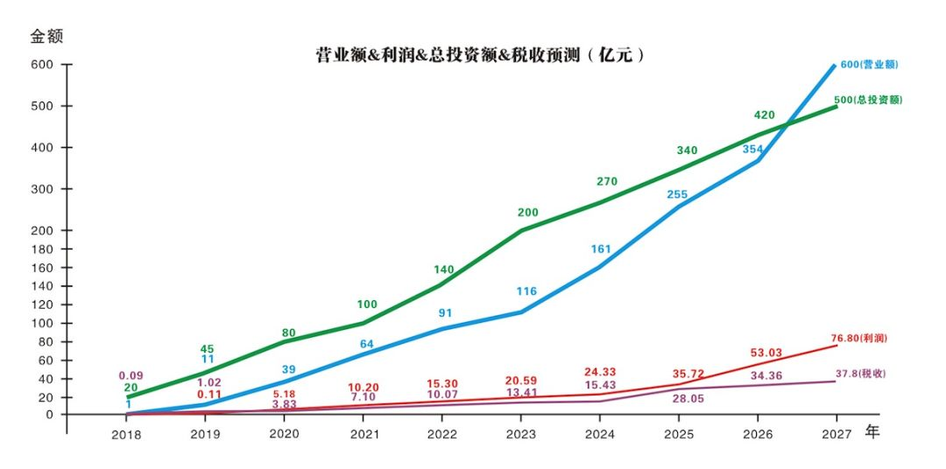

华鼎国联依托国家动力电池创新中心的政策资源、国联研究院的创新技术、华鼎基金的资本实力和产业链资源，未来将建设成为最具市场竞争力的锂电高科技、高成长型企业！

